Documento de diseño Grupo 1

Juan David Ortiz, Juan Nieves

Proyecto 3

Para este proyecto implementamos la interfaz de usuario destinada al admin, [juan@domain.com](mailto:juan@domain.com) con contraseña 123, para verlo vayan a InterfazInicio y lo corren desde ahí. A su vez implementamos el requerimiento nuevo de las pasarelas de pago y se puede encontrar ingresando con [carlos@domain.com](mailto:carlos@domain.com) password456, y se ingresa la opción de registrar pago. En este último se pedirán varios requisitos incluidas la pieza, el monto, el método de pago, la pasarela con la que se hará la transacción y adicionalmente información única de cada pasarela.

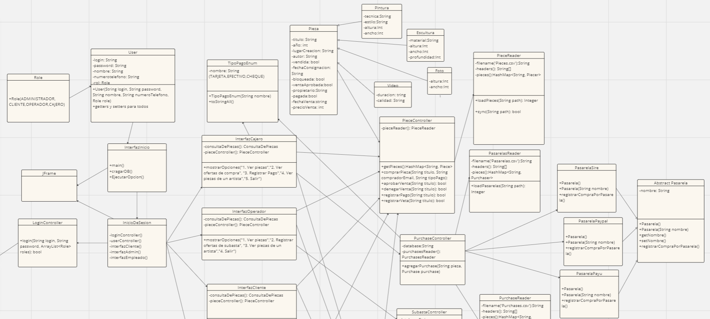

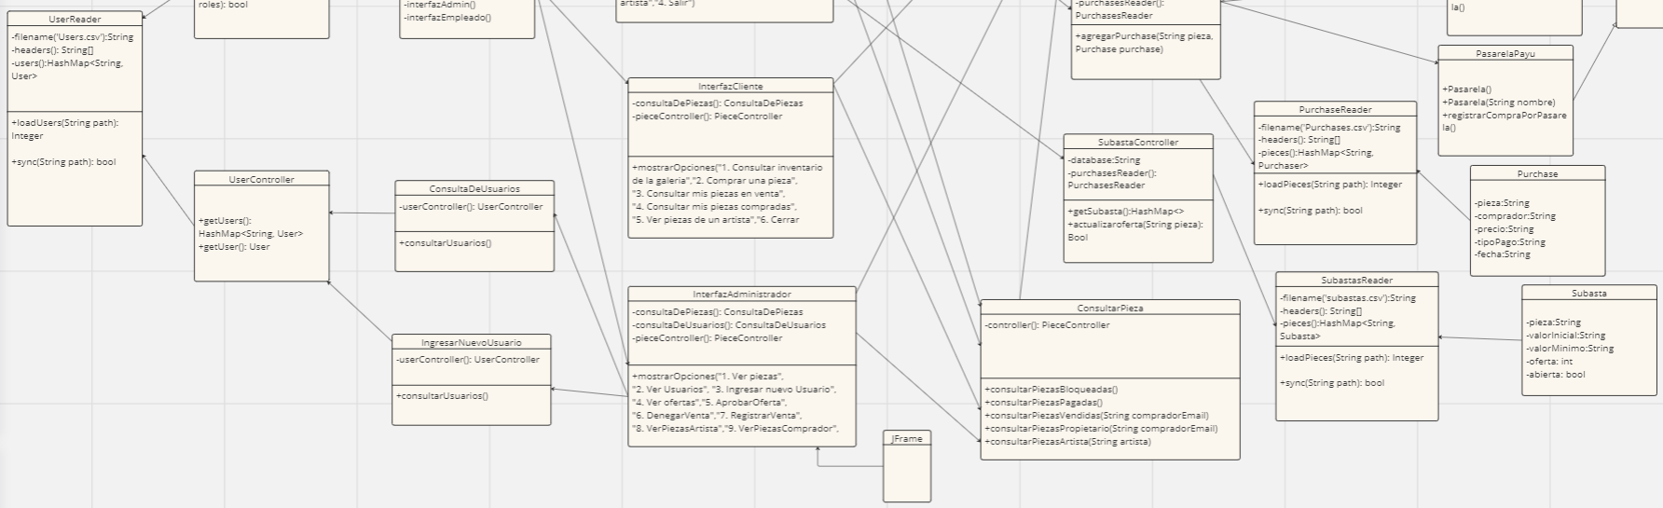

Los cambios en el diagrama de clases se notan en la implementación de JFrame para InterfazInicio,InicioDeSesion y InterfazAdmin, ademas, se añade TipoPagoEnum y las clases que componen el sistema de la pasarela y que se utilizan en el PurchaseController.

Se implementó la clase pasarela como abstracta para que cada tipo de pasarela pudiera implementar a su manera la información que se necesita en la transacción y lo hace el cajero ya que es el encargado de comprobar y actualizar si una pieza está pagada.

La interfaz de usuario es directa con los datos que pide y la información que muestra teniendo en cuenta las historias de usuario creadas en la entrega anterior, además tiene en cuenta los casos donde se inscriben datos erróneos para el ingreso o no se encuentra una pieza mostrando un mensaje en cada caso.

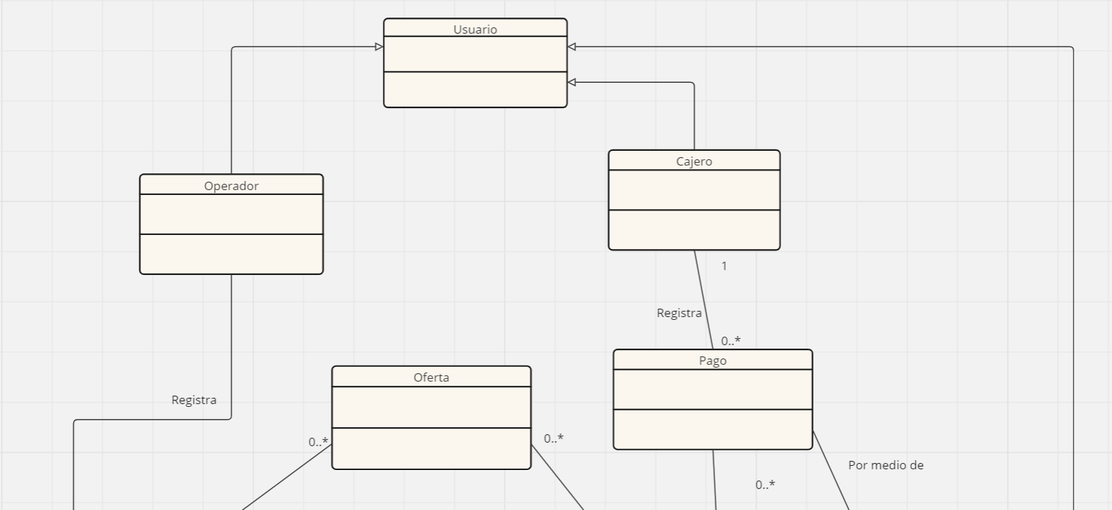

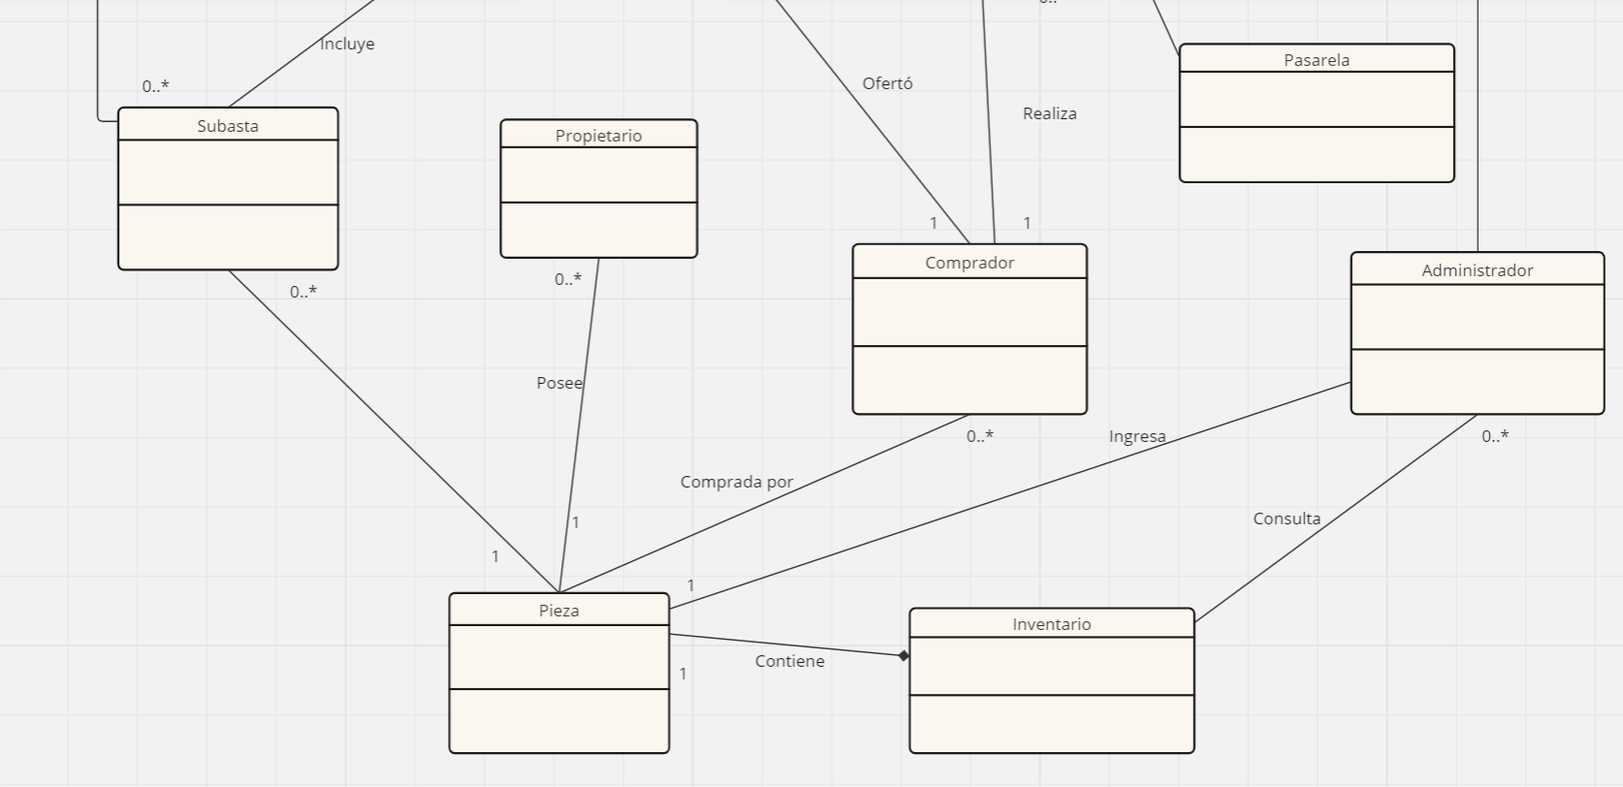

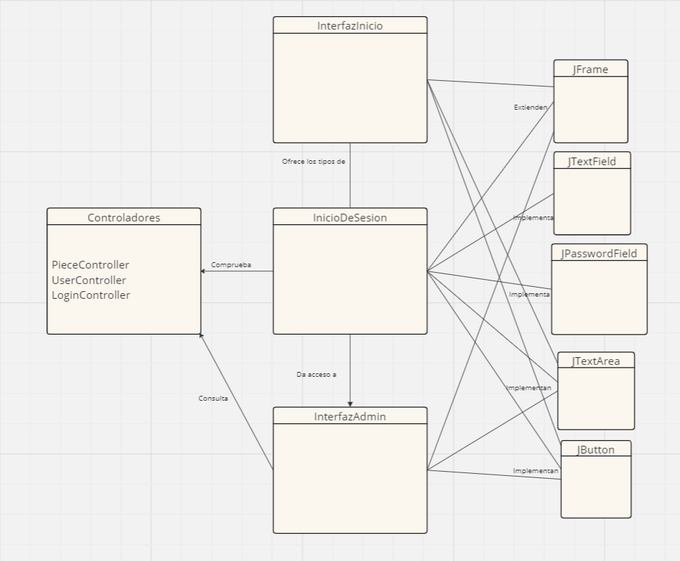

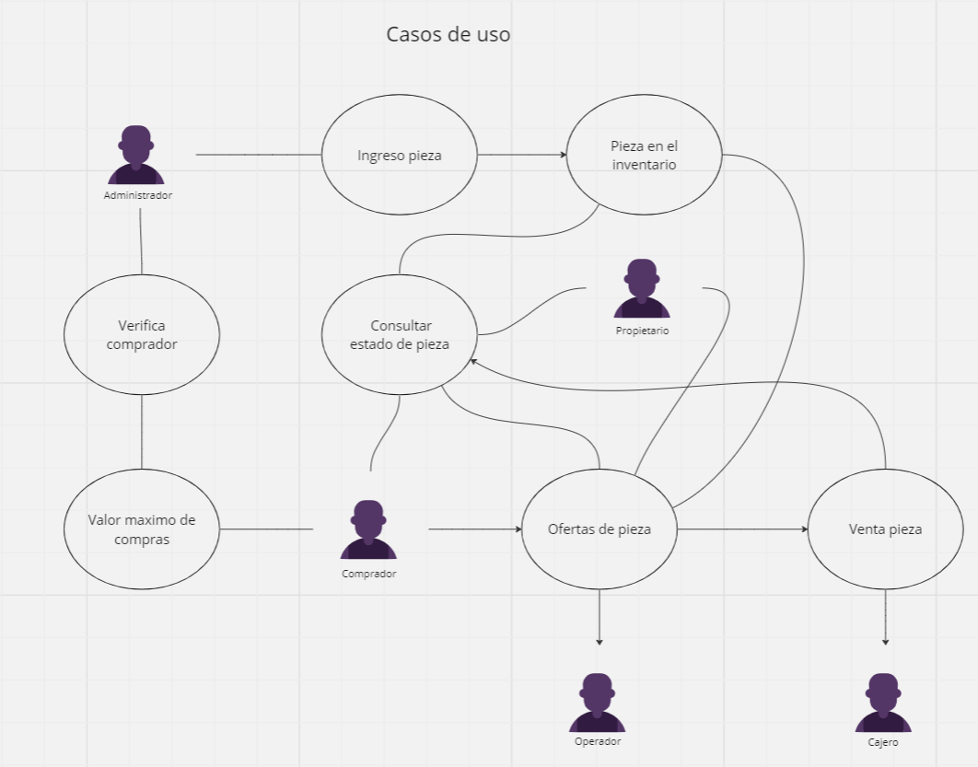

Proyecto 2

Historias de usuario

Administrador:

Como administrador de una galería de arte, quiero organizar y revisar mi inventario de piezas y mis clientes, para poder controlar el flujo de ventas de la empresa.

Entradas: login, password, acción que quiere realizar, filtro que quiere utilizar

Salidas: Acceso aceptado o denegado, Mostrar piezas, confirmar cambios

Como empleado de la galería quiero ingresar fácilmente al sistema y realizar mis tareas rápidamente para que no se me haga tedioso ni se me acumule el trabajo

Entradas: login, password, pieza a actualizar

Salidas: Acceso aceptado o denegado, confirmación de cambios

Como Cliente de la galería, quiero estar enterado de las piezas a la venta para decidir si las agrego a mi colección.

Entradas: Login, password, selección de consulta a realizar, selección de pieza a comprar

Salidas:Acceso aceptado o denegado, mostrar conjunto de piezas, confirmación de compra exitosa.

Cambios Introducidos

A partir de los comentarios del proyecto 1, decidimos estructurar el proyecto de la manera MVC para facilitar la forma de entenderlo y programarlo. En el modelo están las clases con las que se va a trabajar, siendo las piezas y los usuarios los más importantes y los roles para clasificarlos. En el view están las interfaces y a partir de una de inicio se divide en las funcionalidades de cada usuario tras aprobar su login. Se usa consultaUsuario para responder al inicio de sesión y consultaPieza para responder a todas las solicitudes de los usuarios. En el controller está la lógica del inicio de sesión y realizar las acciones que los usuarios esperan sobre el sistema. En data están los readers y writers para piezas y usuarios de los archivos csv que se encuentran en la carpeta ‘db’.

Ahora el programa se beneficia de las interfaces de cada usuario y del sistema simplificado de piezas para que las consultas y modificaciones sean mucho más sencillas de aplicar. También es un programa más sencillo de entender ya que al organizarlo en la forma MVC se agrupan varias clases y a su vez varios métodos, por ejemplo en las interfaces es más fácil que cada usuario llame a consulta de piezas para usar el método específico que necesite y esté a su vez use la lógica del pieces Controller.

En la interfaz de inicio se selecciona por cual tipo de usuario quieres ingresar para así ofrecerle sus métodos individuales, a continuación una interfaz pide el login o correo y password los cuales se encuentran en el csv de users junto con sus roles. Una vez se comprueba el correcto login pueden acceder a ver las piezas y ver las de un artista concreto. El comprador puede consultar sus propias piezas ya sea que estén a la venta o las que tiene adquiridas, esto se comprueba con su login ya que en teoría debe ser único y está ligado a una propiedad de la pieza, además cuando ingrese el nombre de una pieza para comprarla esta cambiará su estado de bloqueada a true. El administrador además de consultar todos los usuarios también puede ver que piezas están bloqueadas para poder aprobar o denegar esa venta cambiando el estado de aprobado a true y una vez estén ambos estados como verdaderos la caja confirma el pago y actualiza el estado de pago a true para que el administrador confirme la venta de la pieza. Por último el administrador podrá ver las piezas que tenga un comprador.

Nuevo diagrama de clases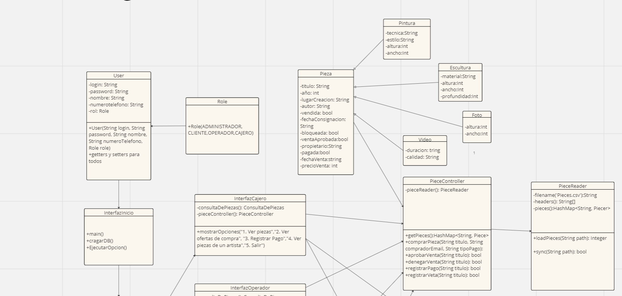

El diagrama empieza por las clases en las que se va a construir el resto del programa, user y pieza, en la izquierda está la primera interfaz en la que se procederá a dividir a cada usuario aunque esto se verá evidentemente en la siguiente imagen.

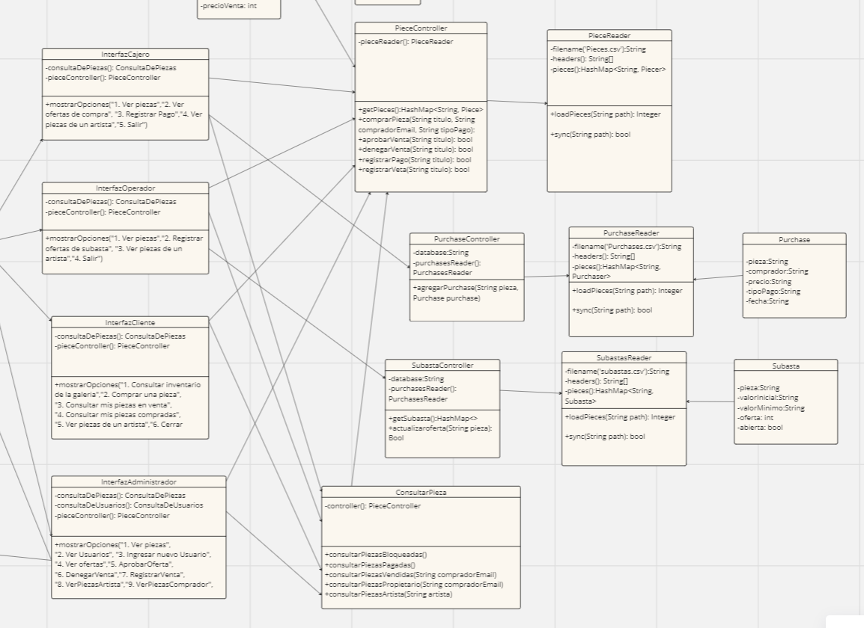

Cada interfaz esta conectada con su respectivo acceso a la información de las piezas así como a las clases controller que satisfacen las acciones específicas de cada uno.

En la tercera imagen se ve el contexto relacionado con los usuarios naciendo uno de la interfaz de inicio de sesión para comprobarlos y el otro de la interfaz de administrador ya que debería tener acceso a esa información pues contiene a los clientes, empleados y otros administradores

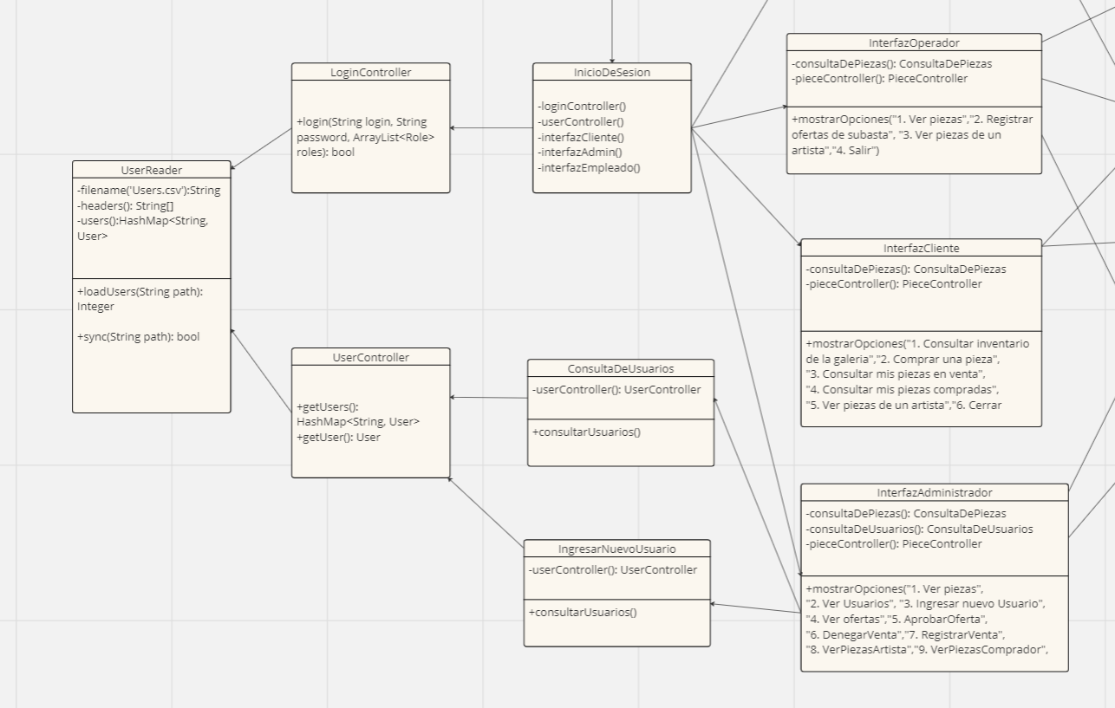

Diagrama de secuencia

